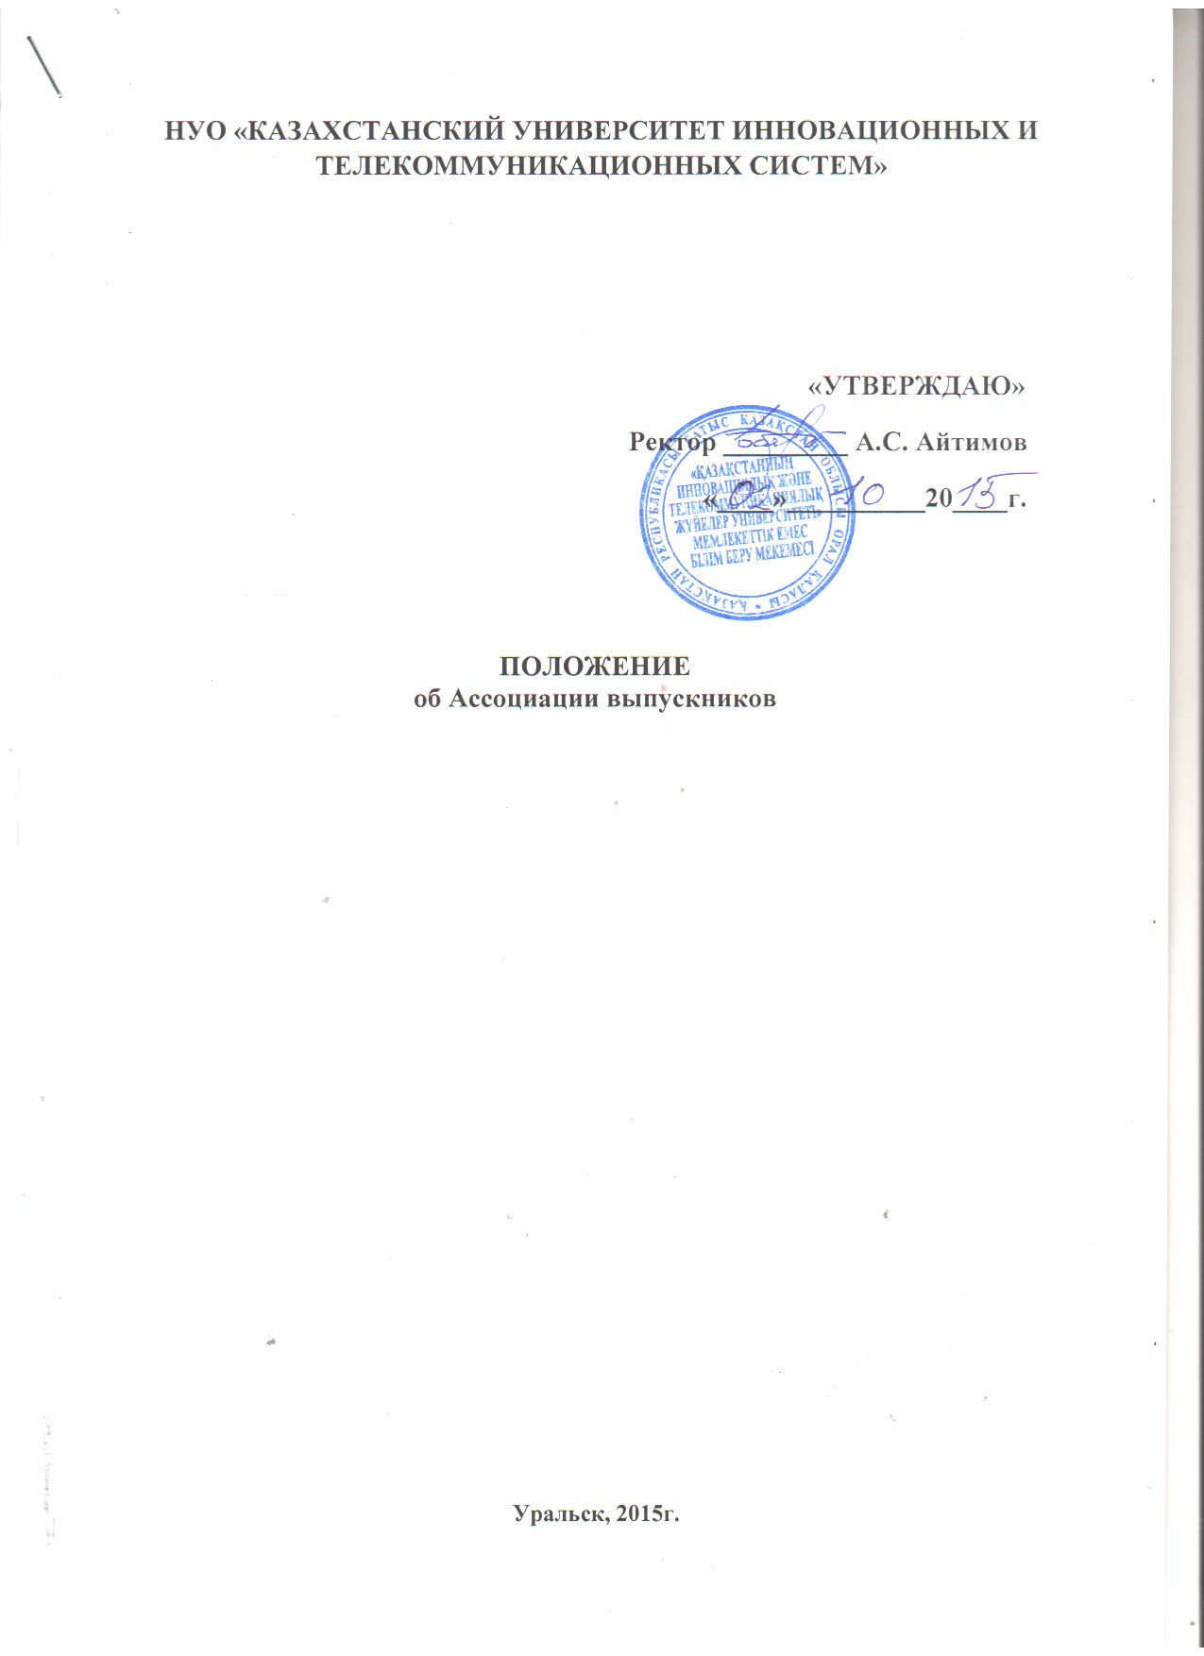
- ОБЩИЕ ПОЛОЖЕНИЯ

1.1. Ассоциация выпускников «Казахстанского университета инновационных и телекоммуникационных систем» (далее - КазУИиТС), именуемая в дальнейшем Ассоциация, - добровольная общественная организация, созданная в целях осуществления деятельности, определяемой общностью интересов студентов и выпускников вуза, на основе самоуправления.

1.2. В настоящем Положении закреплены основные направления деятельности Ассоциации.

1.3. Деятельность Ассоциации выпускников осуществляется на основании Конституции Республики Казахстан, Закона Республики Казахстан «Об общественных объединениях», Закона Республики Казахстан «Об образовании», Гражданского кодекса Республики Казахстан, других законов и иных нормативных правовых актов Республики Казахстан, Устава КазУИиТС, настоящего Положения и руководствуется общепризнанными
международными принципами, нормами и стандартами.

1.4. Ассоциация создается приказом ректора КазУИиТС на основании
решения Ученого совета Университета.

2. Цели и задачи Ассоциации

2.1. Главными целями Ассоциации являются:
2.1.1 Укрепление корпоративного духа среди студентов и выпускников института всех поколений, сплочение и социальное продвижение выпускников, их самореализация;
2.1.2 Упрочение духа интеллигентности, гуманности, толерантности, патриотизма, демократизма;
2.1.3 Повышение эффективного использования интеллектуального потенциала выпускников вуза и возможностей КазУИиТС по подготовке и переподготовке кадров, востребованных на рынке труда, успешных в карьерном росте.
2.1.4 Широкое распространение информации о КазУИиТС, его традициях, истории и современном положении;
Объединенные и успешные выпускники способны содействовать поступательному развитию КазУИиТС и совершенствованию деятельности по оказанию образовательных услуг.

2.2. Для достижения поставленных целей Ассоциация решает следующие задачи:

2.2.1. Создает банк данных о выпускниках КазУИиТС для обеспечения
постоянной связи выпускников с университетом и между собой;
2.2.2. Содействует обеспечению высокого качества образования, развитию эффективных форм повышения профессиональной, экономической,
юридической квалификации и культурного уровня выпускников КазУИиТС, а также повышению их функциональных и личностных качеств;
2.2.3. Оказывает содействие университету в развитии эффективных форм организации учебного процесса и научных исследований;
2.2.4. Способствует развитию патриотического, культурного нравственного духа у студенческой молодежи;
2.2.5. Принимает участие в работе по профориентации молодежи, содействует в организации набора поступающих, распределении и трудоустройстве выпускников КазУИиТС;
2.2.6. Обеспечивает развитие социального партнерства, согласование и реализацию взаимных интересов, государственных и местных органов власти, образовательных учреждений, общественных организаций и работодателей с университетом;
2.2.7. Оказывает помощь КазУИиТС в укреплении материально-технической базы;
2.2.8. Способствует развитию новых форм информационного, правового и рекламного обслуживания КазУИиТС;
2.2.9. Способствует и принимает участие в организации и проведении встреч выпускников университета.
2.2.10. Оказывает посильную помощь в налаживании образовательных, научных и деловых связей между КазУИиТС и промышленными предприятиями, организациями Западно-Казахстанского региона.

3. Члены Ассоциации, их права и обязанности

3.1. Членами Ассоциации могут быть выпускники Казахстанского университета инновационных и телекоммуникационных систем любого года выпуска, а также обучающиеся и работники университета.
3.2. Вопрос о приеме в члены Ассоциации и выходе из нее решается путем подачи письменного заявления в Совет Ассоциации или заполнения анкеты для вступления в Ассоциацию на сайте университета.
3.3. Членство в Ассоциации любого ее участника может быть прекращено, если деятельность его противоречит целям и задачам, регламентированным настоящим Положением.

3.4. Члены Ассоциации имеют право:
3.4.1. Участвовать в управлении Ассоциацией, разработке перспективных и текущих планов работы, избирать и быть избранными в выборные органы Ассоциации;
3.4.2. Получать информационные и методические материалы Ассоциации, информацию о решениях Совета Ассоциации и планируемых мероприятиях в интересующей области деятельности;
3.4.3. Пользоваться всеми видами услуг, предоставляемых Ассоциацией;
3.4.4. Использовать в своей работе подготовленные Ассоциацией научные, информационные и иные материалы.

3.5. Члены Ассоциации обязаны:
3.5.1. Способствовать решению задач, стоящих перед Ассоциацией;
3.5.2. Принимать участие в мероприятиях, проводимых по решению Совета Ассоциации;
3.5.3. Соблюдать Положение Ассоциации и в срок выполнять решения руководящих органов Ассоциации;
3.5.4. Своевременно извещать Совет об изменениях своего домашнего и рабочего адреса, номеров телефонов, места работы и должности;
3.5.5. Соблюдать честь и достоинство выпускника и следовать традициям КазУИиТС;
3.5.6. По возможности оказывать посильную материальную, консультативную и иную помощь для осуществления работы Ассоциации;
3.5.7. Сохранять, наследовать и обогащать историческое и культурное наследие, созданное выпускниками университета;
3.5.8. Освещать свою деятельность в средствах массовой информации.

4. Структура и управление Ассоциацией

4.1. Высшим руководящим органом Ассоциации является Совет Ассоциации, который собирается не реже одного раза в 6 месяцев.
Состав Совета формируется из представителей выпускников каждого года выпуска университета, который может делегировать одного представителя в его состав
Свои заседания Совет проводит по плану, утвержденному на календарный год.
4.1.1. Непосредственное руководство деятельностью Совета осуществляется его Председателем, который избирается из общего числа членов Совета Ассоциации большинством голосов открытым голосованием.
4.1.2 Председатель Совета Ассоциации осуществляет общее руководство деятельностью Ассоциации, представляет интересы Ассоциации в местных, региональных и республиканских, органах государственной власти и общественных организациях.

4.2. Деятельность между заседаниями Совета Ассоциации осуществляется Исполнительным комитетом Ассоциации
4.2.1. Состав Исполнительного комитета избирается на заседании Совета из числа выпускников КазУИиТС.
4.2.2. Председатель Исполнительного комитета избирается из членов комитета большинством голосов открытым голосованием.
4.2.3. Исполнительный комитет реализует решения, принятые на
заседаниях Совета, координирует деятельность всех членов Ассоциации,
контролирует выполнение плана, утвержденного на календарный год.
Координирующим органом деятельности Ассоциации выпускников Казахстанского университета инновационных и телекоммуникационных систем является Отдел по воспитательной работе ВУЗа.

5. Прекращение деятельности Ассоциации

Прекращение деятельности Ассоциации осуществляется в соответствии с законодательством Республики Казахстан.

Решение Ученого совета Университета
принято «_02_» _____10_____ 2015 года
протокол № __1___

